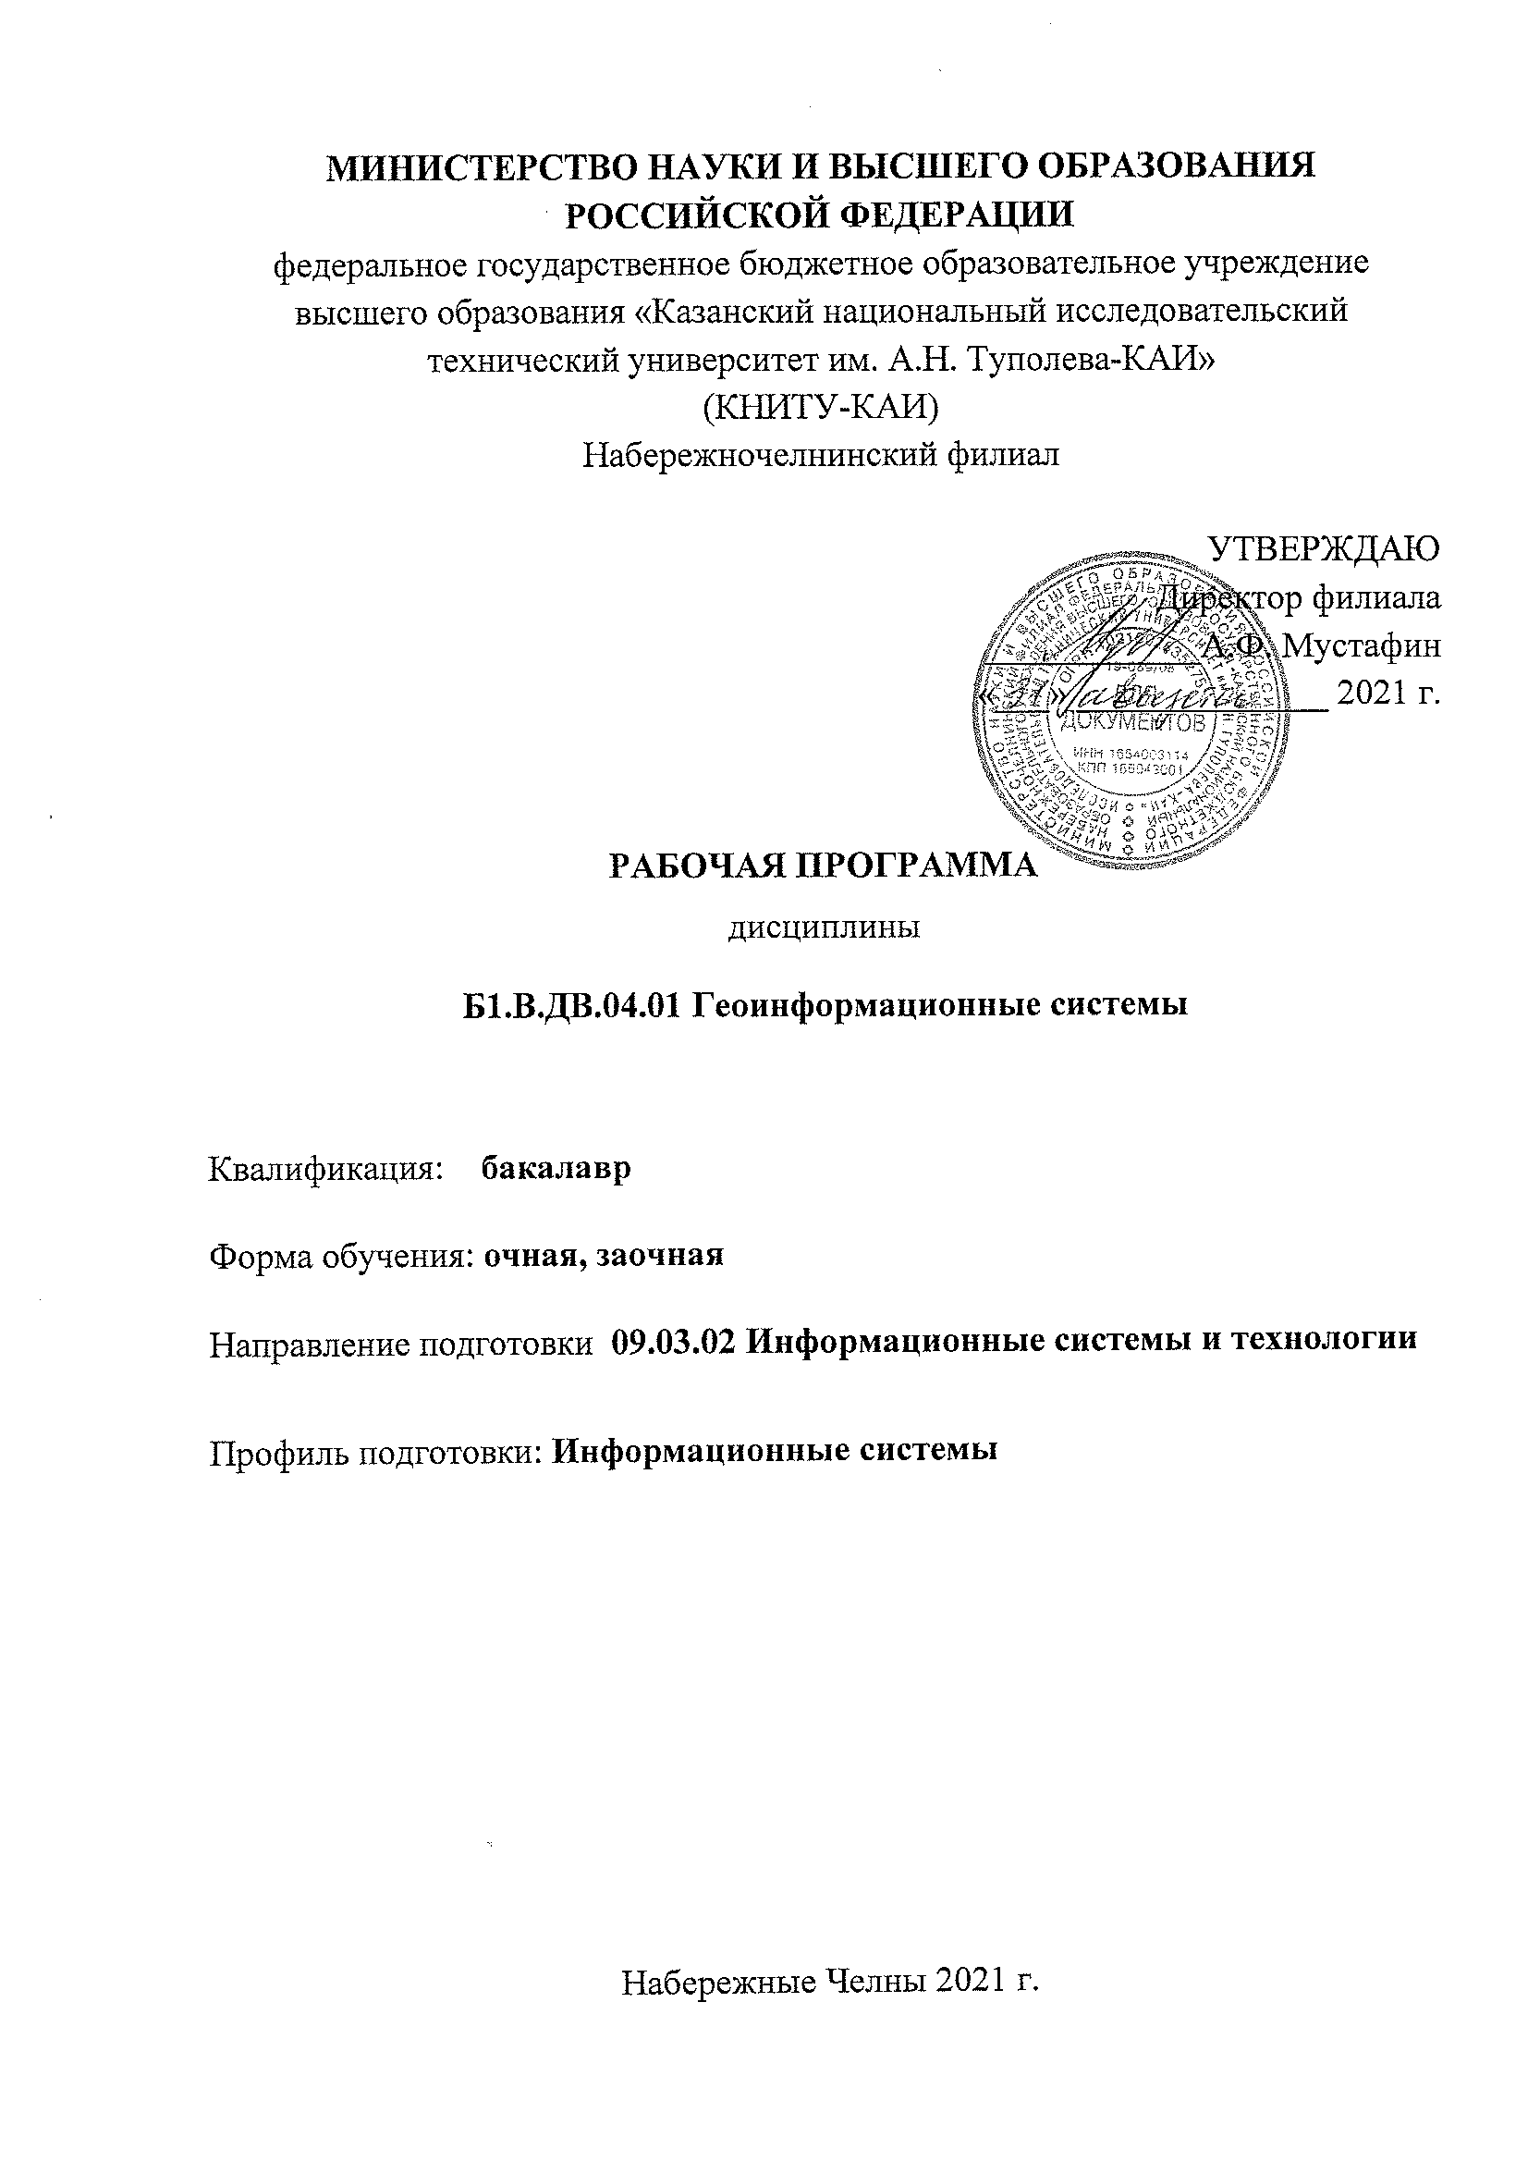

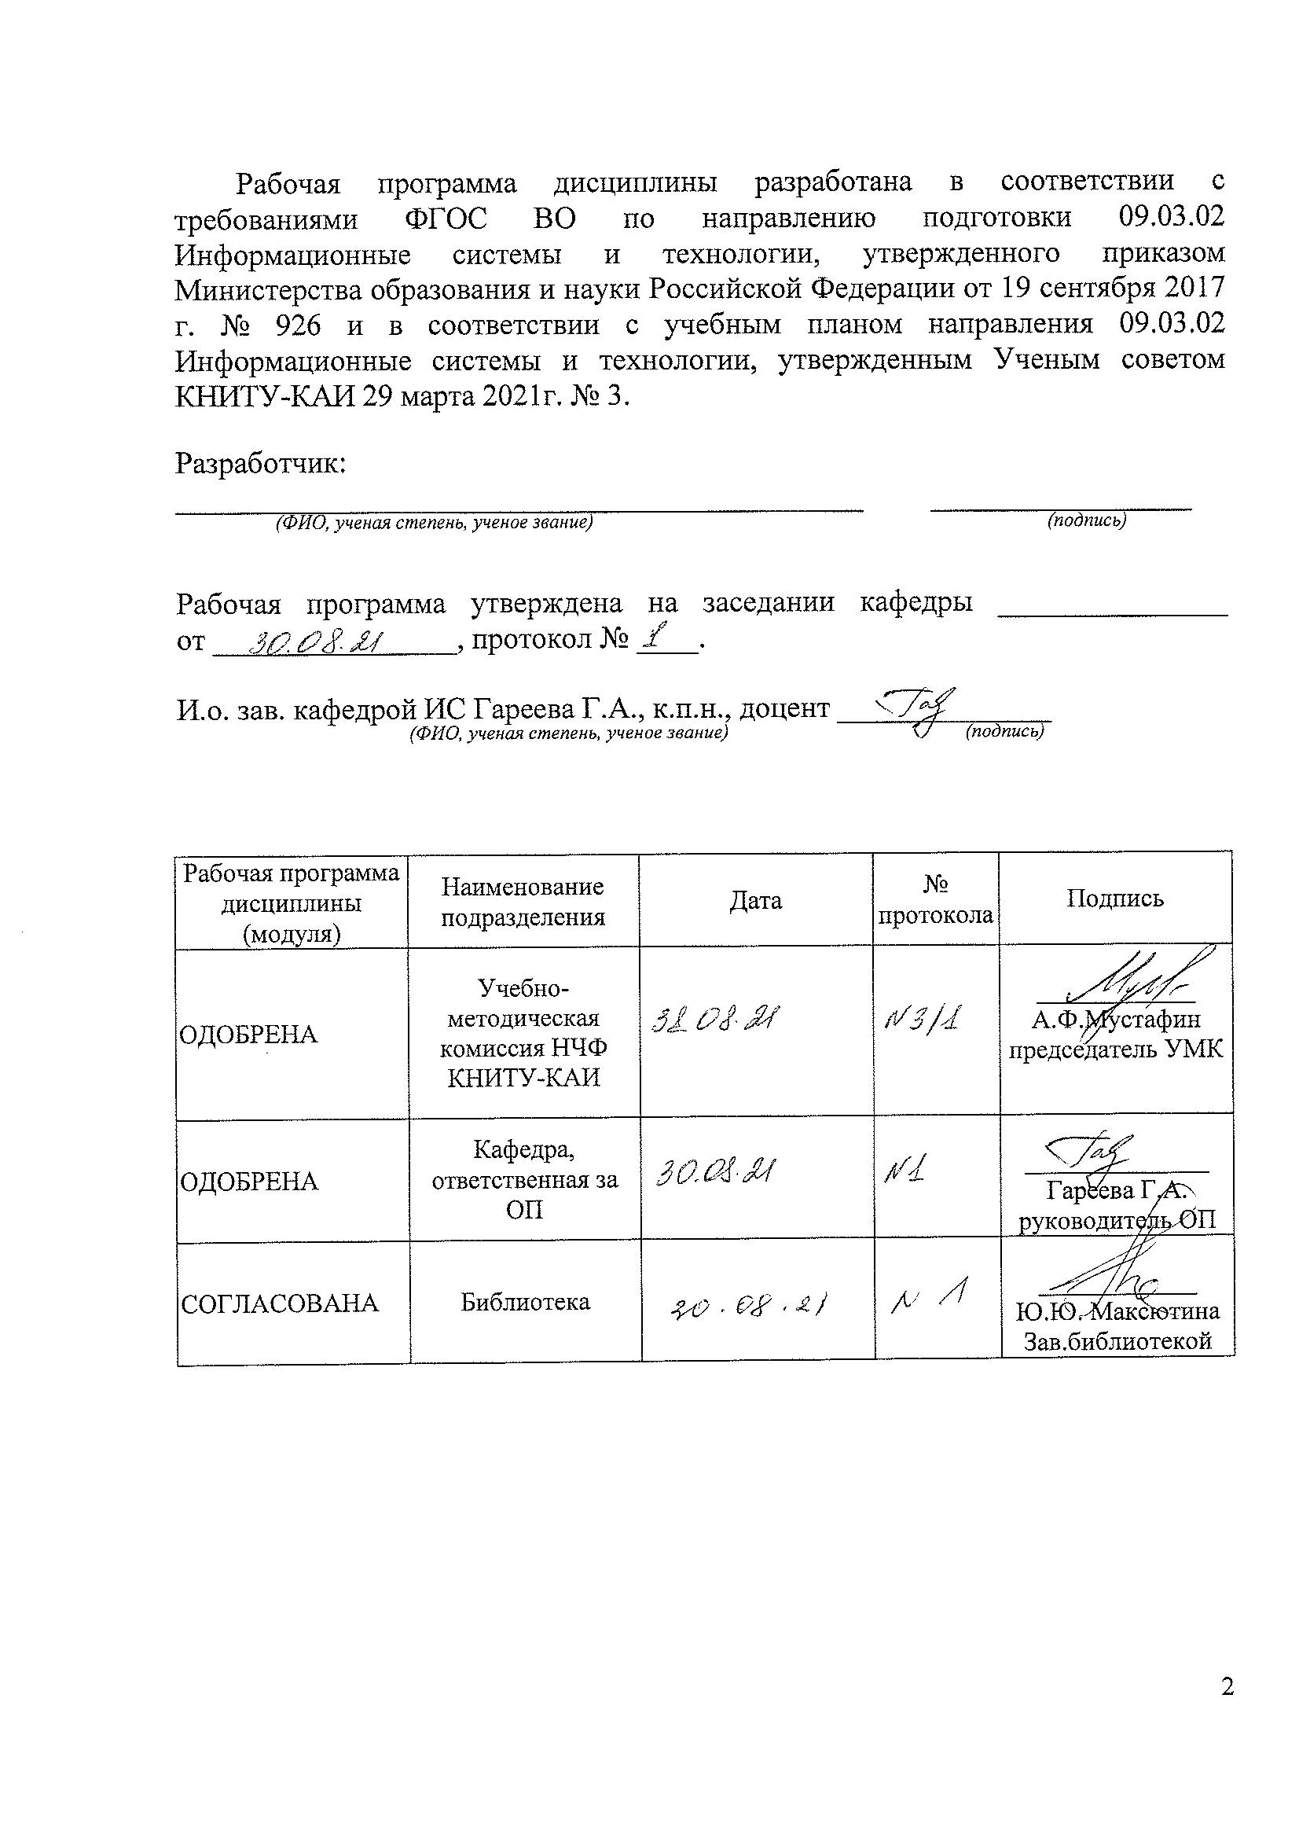
1. ИСХОДНЫЕ ДАННЫЕ И КОНЕЧНЫЙ РЕЗУЛЬТАТ ИЗУЧЕНИЯ ДИСЦИПЛИНЫ (МОДУЛЯ)
1.1 Цель изучения дисциплины (модуля)
Основной целью изучения дисциплины является формирование у будущих бакалавров способностей выполнять работы и управлять работами по созданию (модификации) и сопровождению ИС, автоматизирующих задачи организационного управления и бизнес-процессы.
1.2 Задачи дисциплины (модуля)
- формирование знаний принципов и методов разработки моделей компонентов геоинформационных систем;
- формирование умений использования принципов и методов разработки моделей компонентов геоинформационным систем,
- формирование навыков использования принципов и методов разработки моделей компонентов геоинформационных систем.
1.3 Место дисциплины (модуля) в структуре ОП ВО
Дисциплина относится к части, формируемой участниками образовательных отношений, Блока 1. Дисциплины образовательной программы направления подготовки и является элективной дисциплиной, определяющей ее предметно-тематическое содержание – направленность.

1.4 Объем дисциплины (модуля) и виды учебной работы
Объем дисциплины (модуля) в зачетных единицах с указанием количества академических часов, выделенных на контактную работу обучающихся с преподавателем (по видам учебных занятий) и на самостоятельную работу обучающихся представлены в таблице 1.1

Таблица 1.1, а – Объем дисциплины (модуля) для очной формы обучения
.Семестр | Общая трудоемкость дисциплины (модуля), в ЗЕ/час | Виды учебной работы
 |  | Контактная работа обучающихся с преподавателем по видам учебных занятий (аудиторная работа), в т.ч.: |  |  |  |  |  |  | Самостоятельная работа обучающегося (внеаудиторная работа), в т.ч.:
 |  | Лекции | Лабораторные работы | Практические занятия | Курсовая работа (консультация, защита) | Курсовой проект (консультации, защита) | Консультации перед экзаменом | Контактная работа на промежуточной аттестации | Курсовая работа (подготовка) | Курсовой проект (подготовка) | Проработка учебного материала (самоподготовка) | Подготовка к промежуточной аттестации | Форма промежуточной аттестации
8 | 3 ЗЕ/108 | 14 | 14 | 14 | - | - | - | 0,25 | - | - | 65,75 | - | зачет
Итого | 3 ЗЕ/108 | 14 | 14 | 14 | - | - | - | 0,25 | - | - | 65,75 | - | зачет

Таблица 1.1, б – Объем дисциплины (модуля) для заочной формы обучения
.Семестр | Общая трудоемкость дисциплины (модуля), в ЗЕ/час | Виды учебной работы
 |  | Контактная работа обучающихся с преподавателем по видам учебных занятий (аудиторная работа), в т.ч.: |  |  |  |  |  |  | Самостоятельная работа обучающегося (внеаудиторная работа), в т.ч.:
 |  | Лекции | Лабораторные работы | Практические занятия | Курсовая работа (консультация, защита) | Курсовой проект (консультации, защита) | Консультации перед экзаменом | Контактная работа на промежуточной аттестации | Курсовая работа (подготовка) | Курсовой проект (подготовка) | Проработка учебного материала (самоподготовка) | Подготовка к промежуточной аттестации | Форма промежуточной аттестации
10 | 3 ЗЕ/108 | 8 | 8 | 4 | - | - | - | 0,25 | - | - | 83,75 | 4 | зачет
Итого | 3 ЗЕ/108 | 8 | 8 | 4 | - | - | - | 0,25 | - | - | 83,75 | 4 | зачет
1.5 Перечень планируемых результатов обучения по дисциплине (модулю)
Процесс изучения дисциплины направлен на формирование компетенций, представленных в таблице 1.2.
Таблица 1.2 – Формируемые компетенции
Код компетенции | Наименование компетенции | Индикаторы достижения компетенций | Средства оценки
ПК-1 | Способен выполнять работы и управлять работами по созданию (модификации) и сопровождению ИС, автоматизирующих задачи организационного управления и бизнес-процессы | ПК-1.1 Умеет использовать ИС при решении автоматизирующих задач организационного управления и бизнес-процессы | Тестирование, зачет
 |  | ПК-1.2 Умеет использовать ИС при решении автоматизирующих задач организационного управления и бизнес-процессы | отчет по лабораторной работе, отчет по практическому занятию, зачет
 |  | ПК-1.3 имеет навыки использования ИС при решении автоматизирующих задач организационного управления и бизнес-процессы | Тестирование, зачет
2 СОДЕРЖАНИЕ ДИСЦИПЛИНЫ
2.1 Структура дисциплины (модуля)
Содержание дисциплины (модуля), структурированное по темам (разделам), с указанием отведенного на них количества академических часов и видов учебных занятий приведены в таблице 2.1.
Таблица 2.1 – Разделы дисциплины и виды занятий
Наименование разделов дисциплины | Всего | Контактная работа обучающихся с преподавателем по видам учебных занятий (без промежуточной аттестации) (в час) |  |  | Самостоятельная работа (проработка учебного материала (самоподготовка))
 |  | Лекции | Лабораторные работы | Практические занятия
8 семестр
Раздел 1. Основы базовых и геоинформационных технологий
Тема 1.1 Основы базовых информационных процессов и технологий | 16 | 2 | 2 | 2 | 10
Тема 1.2 Представление данных в геоинформационных системах (ГИС) | 16 | 2 | 2 | 2 | 10
Тема 1.3 Ввод данных в ГИС | 16 | 2 | 2 | 2 | 10
Раздел 2. Инструментальные системы и БД
Тема 2.1 Система управления пространственными базами данных | 14 | 2 | 2 | 2 | 8
Тема 2.2 Инструментальные системы ГИС | 13,75 | 2 | 2 | 2 | 7,5
Раздел 3. Пространственный анализ и моделирование в ГИС
Тема 3.1 Пространственный анализ | 32 | 4 | 4 | 4 | 20
Итого по дисциплине | 107,75 | 14 | 14 | 14 | 65,75

2.2 Содержание разделов дисциплины (модуля)
Раздел 1. Основы базовых и геоинформационных технологий
Тема 1.1 Основы базовых информационных процессов и технологий
Введение, основные понятия. Новые информационные технологии. ГИС среди информационных технологий. История развития геоинформационных систем. Классификация. Информация и данные. Предметная область геоинформационных систем. Роль и место ГИС в автоматизированных системах. Пользователи ГИС. Основные требования к геоинформационным системам. Преимущества и недостатки инструментальных средств ГИС. Основные компоненты геоинформационных систем. ГИС как информационная модель предметной области. Архитектура ГИС.
Тема 1.2 Представление данных в геоинформационных системах (ГИС)
Представление пространственных данных в ГИС. Шкалы измерений. Пространственные координаты. Форма и размеры Земли. Номенклатура и разграфка топографических карт. Масштабы карт. Проекции и проекционные преобразования.
Графическое представление объектов. Структуры данных. Растровые и векторные модели представления данных. Преимущества и недостатки моделей представления данных. Сжатие растровых и векторных данных. Методы сжатия. Топологические модели. Векторная модель для представления поверхности.
Тема 1.3 Ввод данных в ГИС
Методы ввода данных в ГИС. Ввод данных с помощью дигитайзера. Характеристики. Сканирование. Ошибки при вводе данных. Графические ошибки. Примеры графических ошибок. Псевдоузлы. Артефакты. Осколочные полигоны. Конфляция. Атрибутивные ошибки.
Система GPS и ее использование. История возникновения GPS. Назначение системы и решаемые задачи. Общие принципы определения координат с помощью GPS. Отечественный аналог ГЛОНАСС. Состав систем. Космический сегмент, сегмент управления, аппаратура потребителя. Способы наблюдения. Источники ошибок. Использование системы GPS и ГЛОНАСС в народном хозяйстве.
Раздел 2. Инструментальные системы и БД
Тема 2.1 Система управления пространственными базами данных
Типы пространственных данных. Операции над пространственными объектами. Проектирование базы данных. Модель сущность-связь. Реляционная модель отображения пространственных данных. Стандартные языки запросов к базам данных. Примеры запросов на языке SQL. Расширение SQL для пространственных данных. Операции, входящие в стандарт OGIS-1999. Примеры пространственных запросов.
Тема 2.2 Инструментальные системы ГИС
Гибридные и интегрированные системы. Инструментальные системы. Возможности инструментальных систем. Предметная область систем. Интерфейсы пользователей. Системы: MapInfo, ArcInfo, ArcView, Panorama, ER Mapper, ArGIS, ArcCAD, ГеоДраф, ГеоГраф и др. Открытые системы.
Раздел 3. Пространственный анализ и моделирование в ГИС
Тема 3.1 Пространственный анализ
Математические модели, используемые при пространственном анализе в ГИС. Вопросы, на которые отвечает ГИС. Точечные, линейные и площадные объекты в ГИС. Поиск объектов в ГИС. Анализ линейных и площадных объектов. Характеристики полигонов. Центройды и центры масс.
Измерения в ГИС. Измерения линейных объектов. Измерения полигонов. Мера формы полигона. Функция Эйлера. Мера выпуклости полигона. Измерение расстояний. Евклидово и неэвклидово расстояние. Манхэттенское расстояние.
Поверхности. Параметры, определяющие поверхности. Статистические поверхности. Определение высот. Подходы к выбору точек измерений. Методы представления цифровых моделей рельефа. Модель TIN. Преобразование точечных значений в непрерывные. Интерполяция. Методы ОВР, тренда. Крекинг. Вычисление объема, ограниченного поверхностью.
Пространственные распределения. Виды пространственных распределений. Распределение точечных объектов, распределение линий и полигонов. Полигоны Тиссена. Направленность линейных и площадных объектов. Модели гравитации. Наложение покрытий.
2.3 Курсовая работа (курсовой проект)
Курсовой проект и курсовая работа по дисциплине «Геоинформационные системы» учебным планом не предусмотрены.

3 ОЦЕНОЧНЫЕ МАТЕРИАЛЫ И МЕТОДИЧЕСКИЕ РЕКОМЕНДАЦИИ ПО ОСВОЕНИЮ ДИСЦИПЛИНЫ
3.1 Содержание оценочных средств и их соответствие запланированным результатам обучения
Текущий контроль успеваемости обеспечивает оценивание хода освоения дисциплины (модуля). Содержание оценочных материалов текущего контроля представлено в таблице 3.1.
Таблица 3.1 – Оценочные материалы текущего контроля
Виды учебных занятий | Наименование оценочного средства текущего контроля | Код и индикатор достижения компетенции
Лекции | Тестовые задания текущего контроля по разделам дисциплины, вопросы на занятиях | ПК-1
Лабораторные работы | Отчет по лабораторным работам | ПК-1.1, ПК-1.2, ПК-1.3
Практические занятия | Отчет по практическим занятиям | ПК-1.1, ПК-1.2, ПК-1.3
Самостоятельная работа | Вопросы для самоподготовки | ПК-1.1, ПК-1.2, ПК-1.3

Типовые контрольные задания или иные материалы, необходимые для оценки знаний, умений, навыков и (или) опыта деятельности, характеризующие процесс формирования компетенций в ходе освоения образовательной программы.
Примеры тестовых заданий текущего контроля:
- Из каких подсистем состоят компоненты ГИС? Выберите несколько правильных ответов.
- Подсистема сбора данных
- Подсистема контроля доступа
- Подсистема хранения и выборки данных
- Подсистема манипуляции данными и анализа
- Подсистема вывода или визуализации данных
- Подсистема подготовки документов для печати
- На чем основана сферическая система координат? Выберите один правильный ответ.
- Морских узлах
- Параллелях и меридианах
- мм, см, м, км
- абсциссах и ординатах
- Какие методы сжатия графических данных в ГИС вы будете использовать? Выберите несколько правильных ответов.
- дефрагментация
- групповое кодирование
- цепочное кодирование
- геокодирование
- блочное кодирование
- квадродерево
- архивация
- В каких случаях вы будете использовать пиктограммы? Выберите один правильный ответ.
- В диаграммах «сущность-связь»
- В географических картах
- При заполнении таблиц
- Как происходит определение длины линии в растровой модели? Выберите один правильный ответ.
- число ячеек, через которые проходит линия, возводится в квадрат
- число ячеек, через которые проходит линия, умножается на размер одной ячейки (разрешение растра)
- число ячеек, через которые проходит линия, делится на размер одной ячейки (разрешение растра)

Вопросы для подготовки к практическим работам:
1. Пространственный анализ. Точечные, линейные и площадные объекты.
2. Центройды. Определение площадей. Расчет центра масс.
3. Измерения в ГИС. Линейных объектов, полигонов.
4. Мера формы полигонов. Функция Эйлера.
5. Мера выпуклости полигона.
6. Измерения расстояний.
7. Поверхности. Методы интерполяции для представления поверхностей.
8. Пространственные распределения.
Типовая практическая работа
Тема 1.1 Основы базовых информационных процессов и технологий
1. Вводная часть
Проверка выполнения заданий самостоятельной работы в виде обсуждения вопросов
2. Вопросы для обсуждения
Введение, основные понятия. Новые информационные технологии. ГИС среди информационных технологий. История развития геоинформационных систем. Классификация.
Информация и данные. Предметная область геоинформационных систем. Роль и место ГИС в автоматизированных системах. Пользователи ГИС. Основные требования к геоинформационным системам. Преимущества и недостатки инструментальных средств ГИС. Основные компоненты геоинформационных систем. ГИС как информационная модель предметной области. Архитектура ГИС.

Вопросы к лабораторным работам приведены в методических указаниях по выполнению соответствующих лабораторных работ.
Типовая лабораторная работа
Тема Изучение основных понятий ГИС
Цель лабораторной работы:
Изучение организации пространственных данных, соотношения картографических данных со своими описательными атрибутами, понятия топологии, отображения географических данных, запросов к данным с получением результата при помощи приложений ArcGIS
ArcMap и ArcCatalog .
Игровая ситуация: Создана игровая ситуация, в которой, при открытии карты вы увидите снимок, изображающий окрестности некого города Редланса, покрытого сетью улиц, железных дорог и магазинами пончиков. Руководствуясь указаниями к выполнению упражнений, Вы изучите пространственные отношения между этими объектами.
Задание
1. Изучите в пункте 2.1. основные понятия и функции ГИС.
2. Изучите в пункте 2.2. организацию пространственных данных в ГИС.
3. Изучите в пункте 2.3. назначение и функции приложений ArcMap и ArcCatalog.
4. Выполните упражнения 1-7 в пункте 3, таблицу вариантов, для усвоения теоретического материала по использованию приложений ArcMap и ArcCatalog для изучения пространственных отношений между объектами. Приведите результаты работы в отчете.
5. Ответьте на контрольные вопросы.
Содержание отчета
− титульный лист;
− задание;
− картографические слои, сохраненные после выполнения каждого упражнения 3.1-3.7.
− ответы на контрольные вопросы

Вопросы для самоподготовки
1.Основные компоненты геоинформационных систем
2.Представление пространственных данных в ГИС
3.Графическое представление объектов
4.Система управления пространственными базами данных
5.Гибридные и интегрированные системы.

Полный комплект контрольных заданий или иных материалов, необходимых для оценивания результатов обучения по дисциплине (модулю), практике хранится на кафедре-разработчике в бумажном или электронном виде.
3.2 Содержание оценочных материалов промежуточной аттестации
Промежуточная аттестация обеспечивает оценивание промежуточных/ окончательных результатов обучения по дисциплине (модулю).
Для оценки степени сформированности компетенций используются оценочные материалы, включающие тестирование и письменный ответ на вопросы.
Тестовые задания представляют собой совокупность тестовых вопросов текущего контроля по числу текущих аттестаций.
Примеры тестовых заданий промежуточной аттестации:
- Из каких подсистем состоят компоненты ГИС? Выберите несколько правильных ответов.
- Подсистема сбора данных
- Подсистема контроля доступа
- Подсистема хранения и выборки данных
- Подсистема манипуляции данными и анализа
- Подсистема вывода или визуализации данных
- Подсистема подготовки документов для печати
- На чем основана сферическая система координат? Выберите один правильный ответ.
- Морских узлах
- Параллелях и меридианах
- мм, см, м, км
- абсциссах и ординатах
- Какие методы сжатия графических данных в ГИС вы будете использовать? Выберите несколько правильных ответов.
- дефрагментация
- групповое кодирование
- цепочное кодирование
- геокодирование
- блочное кодирование
- квадродерево
- архивация
- В каких случаях вы будете использовать пиктограммы? Выберите один правильный ответ.
- В диаграммах «сущность-связь»
- В географических картах
- При заполнении таблиц
- Как происходит определение длины линии в растровой модели? Выберите один правильный ответ.
- число ячеек, через которые проходит линия, возводится в квадрат
- число ячеек, через которые проходит линия, умножается на размер одной ячейки (разрешение растра)
- число ячеек, через которые проходит линия, делится на размер одной ячейки (разрешение растра)

Примеры контрольных вопросов:
1. Пространственный анализ. Точечные, линейные и площадные объекты.
2. Центройды. Определение площадей. Расчет центра масс.
3. Измерения в ГИС. Линейных объектов, полигонов.
4. Мера формы полигонов. Функция Эйлера.
5. Мера выпуклости полигона.
6. Измерения расстояний.
7. Поверхности. Методы интерполяции для представления поверхностей.
8. Пространственные распределения.

3.3 Оценка успеваемости обучающихся
Текущий контроль успеваемости и промежуточная аттестация по дисциплине (модулю) осуществляется в соответствии с балльно-рейтинговой системой по 100-балльной шкале. Балльные оценки для контрольных мероприятий представлены в таблице 3.2, балльные оценки для контрольных мероприятий при выполнении курсовой работы (курсового проекта) представлены в таблице 3.3. Пересчет суммы баллов в традиционную оценку представлен в таблице 3.4.
Таблица 3.2 – Бальные оценки для контрольных мероприятий
Наименование контрольного мероприятия | Максимальный балл на первую аттестацию | Максимальный балл за вторую аттестацию | Максимальный балл за третью аттестацию | Всего за семестр
Тестирование | 5 | 5 | 5 | 15
Отчет по лабораторной работе | 5 | 5 | 10 | 20
Отчет по практическим занятиям | 5 | 5 | 5 | 15
Итого (максимум за период) | 15 | 15 | 20 | 50
Зачет |  |  |  | 50
Итого |  |  |  | 100

Таблица 3.3. Шкала оценки на промежуточной аттестации

Выражение в баллах | Словесное выражение  при форме промежуточной аттестации - зачет | Словесное выражение  при форме промежуточной аттестации - экзамен
от 86 до 100 | Зачтено | Отлично
от 71 до 85 | Зачтено | Хорошо
от 51 до 70 | Зачтено | Удовлетворительно
до 51 | Не зачтено | Не удовлетворительно
4 ОБЕСПЕЧЕНИЕ ДИСЦИПЛИНЫ (МОДУЛЯ)
4.1 Учебно-методическое и информационное обеспечение
дисциплины (модуля)
4.1.1 Основная литература
1. 1. Блиновская Я.Ю. Введение в геоинформационные системы [Электронный ре-сурс]: Учебное пособие / Я. Ю. Блиновская, Д. С. Задоя. - 2. - Электрон. текстовые дан. - Москва : Издательство "ФОРУМ" ; Москва : ООО "Научно-издательский центр ИНФРА-М", 2016. - 112 с. - ISBN 978-5-00091-115-0.-Режим доступа: http://znanium.com/go.php?id=509427

4.1.2 Дополнительная литература
2. Спирина Е.А. Геоинформационные системы и технологии [Электронный ресурс]: учебное пособие / Е.А. Спирина, Г.И. Щербаков. – Казань: КНИТУ-КАИ, 2017.- 177с.- Режим доступа: http://e-library.kai.ru/reader/hu/flipping/Resource-2981/932.pdf/index.html
3. Ризаев И.С. Геоинформационные системы [Электротронный ресурс]: учеб. посо-бие для студ. вузов / И. С. Ризаев ; Мин-во образ-я и науки РФ, ФГБОУ ВПО КНИТУ-КАИ им. А.Н. Туполева. - Казань : Изд-во КНИТУ-КАИ, 2013. - 139 с. - ISBN 987-5-7579-1807-5.-Режим доступа: http://e-library.kai.ru/reader/hu/flipping/Resource-2016/4_0001.pdf/index.html
4.1.3 Методическая литература к выполнению
практических и/или лабораторных работ
Представлена в Blackboard Learn https://bb.kai.ru.
4.1.4 Перечень информационных технологий, используемых при осуществлении образовательного процесса по дисциплине (модулю)
Организовано взаимодействие обучающегося и преподавателя с использованием электронной информационно-образовательной среды КНИТУ-КАИ.
Представлена в Blackboard Learn https://bb.kai.ru.

4.1.5 Перечень ресурсов информационно-телекоммуникационной сети «Интернет», профессиональных баз данных, информационно-справочных систем, используемых при осуществлении образовательного процесса по дисциплине
- Научная электронная библиотека eLIBRARY.RU https://elibrary.ru/defaultx.asp
- Электронная библиотека КНИТУ-КАИ http://e-library.kai.ru
- Blackboard Learn - Электронные курсы КНИТУ-КАИ https://bb.kai.ru
- ЭБС Лань https://e.lanbook.com
- ЭБС Znanium.com https://znanium.com
- ЭБС Юрайт https://biblio-online.ru
- ЭБС ТНТ http://tnt-ebook.ru/

4.2 Материально-техническое обеспечение дисциплины и требуемое программное обеспечение
Описание материально-технической базы и программного обеспечения, необходимого для осуществления образовательного процесса по дисциплине приведено соответственно в таблицах 4.1 и 4.2.
Таблица 4.1 – Материально-техническое обеспечение дисциплины
Наименование вида учебных занятий | Наименование учебной аудитории, специализированной лаборатории | Перечень необходимого оборудования и технических средств обучения
Лекционные занятия | Учебная аудитория для проведения занятий лекционного типа, занятий семинарского типа, групповых и индивидуальных консультаций, текущего контроля и промежуточной аттестации (№104) | Специализированный комплекс технических средств обучения для учебной аудитории (персональный компьютер, акустическая система, камера для документов, микшерный пульт, интерактивная доска, ip – камера) с подключением к сети «Интернет» и доступом в электронно-образовательную среду – 1 шт.  Стол – 28 шт.  Стул – 60 шт.  Классная доска – 1 шт.  Флипчарт – 1 шт.  Имеет частичную приспособленность для использования инвалидами и лицами с ограниченными возможностями здоровья.  Microsoft Windows XP Pro SP3: Лицензионный документ Microsoft Open License № 43178742 от 12.12.2007 г.  Kaspersky Endpoint Security для бизнеса, контракт №218 от 14 января 2021г.  Sumatra PDF: Публичная лицензия на свободное программное обеспечение GNU General Public License  7-Zip: Публичная лицензия на свободное программное обеспечение License for use and distribution  Opera: Публичная лицензия на свободное программное обеспечение EULA End User License Agreement  Google Chrome: Публичная лицензия на свободное программное обеспечение GNU General Public License  Mozilla Firefox: Публичная лицензия на свободное программное обеспечение MPL Mozilla Public License 2.0  Microsoft Office 2010 Professional Plus: Договор № 184_НИУ от 20.11.2012 г., акт предоставления прав № Tr075481 от 25.12.2012 г., лицензионный документ Microsoft Open License  Альт-Инвест Сумм 7: Контракт № 093 от 06.11.2017 г., акт приема-передачи оказанных услуг (Акт приема-передачи неисключительных прав) № б/н от 05.10.2017 г.)  Альт-Финансы 3: Контракт № 093 от 06.11.2017 г., акт приема-передачи оказанных услуг (Акт приема-передачи неисключительных прав) № б/н от 05.10.2017 г.)  DirectumRX: Соглашение № 18-03355 от 04.05.2018 г.  1С: Предприятие 8 (Комплект для обучения): Договор 184_НИУ от 20.11.2012 г., акт предоставления прав № Tr003074 от 21.01.2013 г., лицензионное соглашение № 800908532  Blackboard Learning Management System: Контракт № 383_НИУ от 22.11.2011 г., контракт № 030_НИУ от 18.03.2013 г.  Statistica Ultimate Academic for Windows 10 Ru/13 En: Контракт №133 от 04.09.2018 г.  MATLAB Simulink фирмы MathWorks (подписка на 1 год): Контракт №008 от 30.03.2021 г.  LabVIEW Teaching Only (Medium) бессрочная лицензия: Контракт №133 от 04.09.2018 г.
Практические занятия | Компьютерный класс  ауд. №103 | Специализированный комплекс технических средств обучения для учебной аудитории (персональный компьютер, акустическая система, камера для документов, микшерный пульт, интерактивная доска, ip – камера) с подключением к сети «Интернет» и доступом в электронно-образовательную среду – 1 шт.  Персональный компьютер с подключением к сети «Интернет» и доступом в электронно-образовательную среду – 30 шт.  3D принтер Anycubic MegaS-1 шт.  Маркерная доска – 1 шт.  Классная доска – 1 шт.  Стол – 30 шт.  Стул – 30 шт.  Имеет частичную приспособленность для использования инвалидами и лицами с ограниченными возможностями здоровья.  Windows 10, Version 1803: Контракт 44ЕП-60 от 28.12.2018 г.  Kaspersky Endpoint Security для бизнеса, контракт № 218 от 14 января 2021г.  Sumatra PDF: Публичная лицензия на свободное программное обеспечение GNU General Public License  7-Zip: Публичная лицензия на свободное программное обеспечение License for use and distribution  Google Chrome: Публичная лицензия на свободное программное обеспечение GNU General Public License  Mozilla Firefox: Публичная лицензия на свободное программное обеспечение MPL Mozilla Public License 2.0  Microsoft Office 2010 Professional Plus: Договор № 184_НИУ от 20.11.2012 г., акт предоставления прав № Tr075481 от 25.12.2012 г., лицензионный документ Microsoft Open License  Компaс-3D V17: Контракт № 093 от 06.11.2017 г., акт приема-передачи оказанных услуг (Акт приема-передачи неисключительных прав) № б/н от 05.10.2017 г.), лицензионное соглашение КАД-17-1120, Контракт №119 от 22.08.2018 г.  Siemens NX Academic: Контракт №185 от 21.12.2020  SolidWorks EDU Edition: Договор № 046/223 от 24.03.2020 г., акт приема-передачи оказанных услуг (акт приема-передачи неисключительных прав) от 24.03.2020 г.  SprutCAM 11: Контракт № 093 от 06.11.2017 г., акт приема-передачи оказанных услуг (Акт приема-передачи неисключительных прав) № б/н от 05.10.2017 г.) , лицензионное соглашение на использование Программного продукта ООО СПРУТ-Технология № б/н, Контракт №119 от 22.08.2018 г.  Альт-Инвест Сумм 7: Контракт № 093 от 06.11.2017 г., акт приема-передачи оказанных услуг (Акт приема-передачи неисключительных прав) № б/н от 05.10.2017 г.)  Альт-Финансы 3: Контракт № 093 от 06.11.2017 г., акт приема-передачи оказанных услуг (Акт приема-передачи неисключительных прав) № б/н от 05.10.2017 г.)  1С: Предприятие 8 (Комплект для обучения): Договор 184_НИУ от 20.11.2012 г., акт предоставления прав № Tr003074 от 21.01.2013 г.  Лицензионное соглашение № 800908532  DirectumRX: Соглашение № 18-03355 от 04.05.2018 г.  Blackboard Learning Management System: Контракт № 383_НИУ от 22.11.2011 г., контракт № 030_НИУ от 18.03.2013 г.  Statistica Ultimate Academic for Windows 10 Ru/13 En: Контракт №133 от 04.09.2018 г.  ПО экранного доступа «ZoomText Fusion 11.0 Pro»: Контракт №133 от 04.09.2018 г.  MATLAB Simulink фирмы MathWorks (подписка на 1 год): Контракт №008 от 30.03.2021 г.  LabVIEW Teaching Only (Medium) бессрочная лицензия: Контракт №133 от 04.09.2018 г.
 | Компьютерный класс ауд.№227 | Интерактивная доска – 1 шт.  Мультимедийный проектор – 1 шт.  Персональный компьютер с подключением к сети «Интернет» и доступом в электронно-образовательную среду – 13 шт.  Ноутбук с беспроводным доступом к сети «Интернет» и доступом в электронно-образовательную среду – 4 шт.  3D принтер Anycubic MegaS-1 шт.  Компьютерный стол – 13 шт.  Стол – 11 шт.  Стул – 13 шт.  Маркерная доска – 1 шт.  Microsoft Windows XP Pro SP3: Лицензионный документ Microsoft Open License № 43178742 от 12.12.2007 г.  Kaspersky Endpoint Security для бизнеса, контракт №218 от 14 января 2021г.  Sumatra PDF: Публичная лицензия на свободное программное обеспечение GNU General Public License  7-Zip: Публичная лицензия на свободное программное обеспечение License for use and distribution  Opera: Публичная лицензия на свободное программное обеспечение EULA End User License Agreement  Google Chrome: Публичная лицензия на свободное программное обеспечение GNU General Public License  Mozilla Firefox: Публичная лицензия на свободное программное обеспечение MPL Mozilla Public License 2.0  Microsoft Office Standard 2007: Лицензионный документ Microsoft Open License № 43178742 от 12.12.2007 г.  Project Expert 7 Tutorial: Договор 184_НИУ от 20.11.2012 г., товарная накладная № Tr075481 от 25.12.2012 г., регистрационная карточка № 21643N  1С: Предприятие 8 (Комплект для обучения): Договор 184_НИУ от 20.11.2012 г., акт предоставления прав № Tr003074 от 21.01.2013 г., лицензионное соглашение № 800908532  Альт - Инвест Сумм 7: Контракт № 093 от 06.11.2017 г., акт приема-передачи оказанных услуг (Акт приема-передачи неисключительных прав) № б/н от 05.10.2017 г.)  DirectumRX: Соглашение № 18-03355 от 04.05.2018 г.  Blackboard Learning Management System: Контракт № 383_НИУ от 22.11.2011 г., контракт № 030_НИУ от 18.03.2013 г.
Практические занятия | Учебная аудитория для проведения занятий лекционного типа, занятий семинарского типа, групповых и индивидуальных консультаций, текущего контроля и промежуточной аттестации (№133) | Мультимедийный проектор – 1 шт.  Экран для проектора (рулонный) – 1 шт.  Персональный компьютер с подключением к сети «Интернет» и доступом в электронно-образовательную среду – 1 шт.  Стол – 15 шт.  Стулья – 30 шт.  Классная доска – 1шт.  Маркерная доска- 1шт  Microsoft Windows XP Pro SP3: Лицензионный документ Microsoft Open License № 43178742 от 12.12.2007 г.  Kaspersky Endpoint Security для бизнеса, контракт №218 от 14 января 2021г.  Sumatra PDF: Публичная лицензия на свободное программное обеспечение GNU General Public License  7-Zip: Публичная лицензия на свободное программное обеспечение License for use and distribution  Opera: Публичная лицензия на свободное программное обеспечение EULA End User License Agreement  Google Chrome: Публичная лицензия на свободное программное обеспечение GNU General Public License  Mozilla Firefox: Публичная лицензия на свободное программное обеспечение MPL Mozilla Public License 2.0  Microsoft Office Standard 2007: Лицензионный документ Microsoft Open License № 43178742 от 12.12.2007 г.  Blackboard Learning Management System: Контракт № 383_НИУ от 22.11.2011 г., контракт № 030_НИУ от 18.03.2013 г.
Самостоятельная работа | Помещение для самостоятельной работы, Научно-техническая библиотека КНИТУ-КАИ, читальный зал № 233уч. зд. | Персональный компьютер с подключением к сети «Интернет» и доступом в электронно-образовательную среду – 7 шт.  Ноутбук с беспроводным доступом к сети «Интернет» и доступом в электронно-образовательную среду – 10 шт.  Компьютерные столы – 7 шт.  Стол – 6 шт.  Стул – 18 шт.  Windows 10, Version 1803: Контракт 44ЕП-60 от 28.12.2018 г.  Kaspersky Endpoint Security для бизнеса, контракт №218 от 14 января 2021г.  Sumatra PDF: Публичная лицензия на свободное программное обеспечение GNU General Public License  7-Zip: Публичная лицензия на свободное программное обеспечение License for use and distribution  Google Chrome: Публичная лицензия на свободное программное обеспечение GNU General Public License  Mozilla Firefox: Публичная лицензия на свободное программное обеспечение MPL Mozilla Public License 2.0  Microsoft Office 2010 Professional Plus: Договор № 184_НИУ от 20.11.2012 г., акт предоставления прав № Tr075481 от 25.12.2012 г., лицензионный документ Microsoft Open License  Компaс-3D V17: Контракт № 093 от 06.11.2017 г., акт приема-передачи оказанных услуг (Акт приема-передачи неисключительных прав) № б/н от 05.10.2017 г.), лицензионное соглашение КАД-17-1120, Контракт №119 от 22.08.2018 г.  Siemens NX Academic: Контракт №185 от 21.12.2020  SolidWorks EDU Edition: Договор № 046/223 от 24.03.2020 г., акт приема-передачи оказанных услуг (акт приема-передачи неисключительных прав) от 24.03.2020 г.  SprutCAM 11: Контракт № 093 от 06.11.2017 г., акт приема-передачи оказанных услуг (Акт приема-передачи неисключительных прав) № б/н от 05.10.2017 г.), лицензионное соглашение на использование Программного продукта ООО СПРУТ-Технология № б/н, Контракт №119 от 22.08.2018 г.  Альт-Инвест Сумм 7: Контракт № 093 от 06.11.2017 г., акт приема-передачи оказанных услуг (Акт приема-передачи неисключительных прав) № б/н от 05.10.2017 г.)  Альт-Финансы 3: Контракт № 093 от 06.11.2017 г., акт приема-передачи оказанных услуг (Акт приема-передачи неисключительных прав) № б/н от 05.10.2017 г.)  Справочная система «СтандартИнформ»: Контракт № 44ЕП/51 от 25.09.2020г.  DirectumRX: Соглашение № 18-03355 от 04.05.2018 г.  1С: Предприятие 8 (Комплект для обучения: Договор 184_НИУ от 20.11.2012 г., акт предоставления прав № Tr003074 от 21.01.2013 г., лицензионное соглашение № 800908532  Blackboard Learning Management System: Контракт № 383_НИУ от 22.11.2011 г., контракт № 030_НИУ от 18.03.2013 г.  Statistica Ultimate Academic for Windows 10 Ru/13 En: Контракт №133 от 04.09.2018 г.  MATLAB Simulink фирмы MathWorks (подписка на 1 год): Контракт №008 от 30.03.2021 г.  LabVIEW Teaching Only (Medium) бессрочная лицензия: Контракт №133 от 04.09.2018 г.
 | Помещение для самостоятельной работы, Центр коллективного пользования, 235 уч. зд. | Персональный компьютер с подключением к сети «Интернет» и доступом в электронно-образовательную среду – 6 шт.  Компьютерный стол – 5 шт.  Стол – 4 шт.  Стул – 13 шт.  Microsoft Windows XP Pro SP3: Лицензионный документ Microsoft Open License № 43178742 от 12.12.2007 г.  Kaspersky Endpoint Security для бизнеса, контракт №218 от 14 января 2021г.  Sumatra PDF: Публичная лицензия на свободное программное обеспечение GNU General Public License  7-Zip: Публичная лицензия на свободное программное обеспечение License for use and distribution  Opera: Публичная лицензия на свободное программное обеспечение EULA End User License Agreement  Google Chrome: Публичная лицензия на свободное программное обеспечение GNU General Public License  Mozilla Firefox: Публичная лицензия на свободное программное обеспечение MPL Mozilla Public License 2.0  Microsoft Office Standard 2007: Лицензионный документ Microsoft Open License № 43178742 от 12.12.2007 г.  Blackboard Learning Management System: Контракт № 383_НИУ от 22.11.2011 г., контракт № 030_НИУ от 18.03.2013 г.
Таблица 4.2 – Лицензионное и свободно распространяемое программное обеспечение, в том числе отечественного производства, используемое при осуществлении образовательного процесса по дисциплине
№  п/п | Наименование программного обеспечения | Производитель | Способ распространения (лицензионное или свободно распространяемое)
1 | Microsoft Windows 7 Professional или Microsoft Windows 10 Pro (в зависимости от конфигурации компьютера) |  | Лицензионное
2 | Microsoft Office профессиональный 2010 или Microsoft Office Professional Plus 2013 (в зависимости от конфигурации компьютера), |  | Лицензионное
3 | Kaspersky Endpoint Security 10 for Windows |  | Лицензионное

5 ОСОБЕННОСТИ РЕАЛИЗАЦИИ ДИСЦИПЛИНЫ (МОДУЛЯ) ДЛЯ ЛИЦ С ОГРАНИЧЕННЫМИ ВОЗМОЖНОСТЯМИ ЗДОРОВЬЯ И ИНВАЛИДОВ
Обучение по дисциплине обучающихся с ограниченными возможностями здоровья и инвалидов осуществляется с учетом особенностей психофизического развития, индивидуальных возможностей и состояния здоровья таких обучающихся.
Обучение лиц с ограниченными возможностями здоровья и инвалидов организуется как совместно с другими обучающимися, так и в отдельных группах.
Для лиц с ограниченными возможностями здоровья и инвалидов предусмотрены дополнительные оценочные материалы, перечень которых указан в таблице 5.1.
Таблица 5.1 – Дополнительные материалы оценивания для лиц с ограниченными возможностями здоровья и инвалидов
Категории обучающихся | Виды дополнительных оценочных материалов | Формы контроля и оценки результатов обучения
С нарушениями слуха | Тесты, контрольные работы, письменные самостоятельные работы, вопросы к зачету (экзамену) | Преимущественно письменная проверка
С нарушениями зрения | Устный опрос по терминам, собеседование по вопросам к зачету (экзамену) | Преимущественно устная проверка (индивидуально)
С нарушениями опорно-двигательного аппарата | Решение дистанционных тестов, контрольные работы, письменные самостоятельные работы, вопросы к зачету (экзамену) | Преимущественно дистанционными методами

Для лиц с ограниченными возможностями здоровья и инвалидов предусматривается доступная форма предоставления заданий оценочных средств, например:
– в печатной форме;
– в печатной форме с увеличенным шрифтом;
– в форме электронного документа;
– методом чтения ассистентом задания вслух.
Лицам с ограниченными возможностями здоровья и инвалидам увеличивается время на подготовку ответов на контрольные вопросы. Для таких обучающихся предусматривается доступная форма предоставления ответов на задания, а именно:
– письменно на бумаге;
– набор ответов на компьютере;
– набор ответов с использованием услуг ассистента;
– представление ответов устно.
При необходимости для лиц с ограниченными возможностями здоровья и инвалидов процедура оценивания результатов обучения может проводиться в несколько этапов.
Учебно-методические материалы для самостоятельной и аудиторной работы обучающихся из числа лиц с ограниченными возможностями здоровья и инвалидов предоставляются в формах, адаптированных к ограничениям их здоровья и восприятия информации.
Освоение дисциплины (модуля) лицами с ограниченными возможностями здоровья и инвалидами осуществляется с использованием средств обучения общего и специального назначения.
При занятиях с обучающимися с нарушениями слуха предусмотрено использование звукоусиливающей аппаратуры, мультимедийных средств и других технических средств приема/передачи учебной информации в доступных формах, мобильной системы преподавания для обучающихся с инвалидностью, портативной индукционной системы. Учебная аудитория, в которой занимаются обучающиеся с нарушением слуха, оборудована компьютерной техникой, аудиотехникой, видеотехникой, электронной доской, мультимедийной системой.
При занятиях с обучающимися с нарушениями зрениями предусмотрено использование в лекционных и учебных аудиториях возможности просмотра удаленных объектов (например, текста на доске или слайда на экране) при помощи видеоувеличителей для комфортного просмотра.
При занятиях с обучающимися с нарушениями опорно-двигательного аппарата используются альтернативные устройства ввода информации и другие технические средства приема/передачи учебной информации в доступных формах, мобильной системы обучения для людей с инвалидностью.

